Дата: 20 листопада 2020

Затверджено:
Хайме Надаль
Представник Фонду ООН у галузі народонаселення

ЗАПИТ НА ПОДАННЯ ПРОПОЗИЦІЙ
RFQ Nº UNFPA/UKR/RFQ/20/32

Шановні пані / панове,

Фонд ООН у галузі народонаселення (ФН ООН) запрошує Вас надати цінову пропозицію на закупівлю:

Номер | Найменування | Зразок зображення | Опис товару | Одиниця виміру | Кількість
ЛОТ №1. ОБЛАДНАННЯ
1 | Двокамерний холодильник | 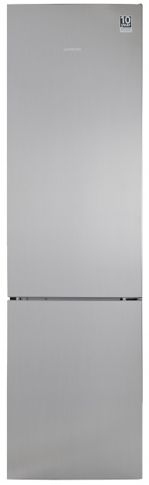 | Холодильник з морозильною камерою • стоїть окремо • A ++ • холодильна камера: 279 л • морозильна камера: 87 л • розморожування морозильної камери: No Frost | шт | 1
2 | Мікрохвильова піч | 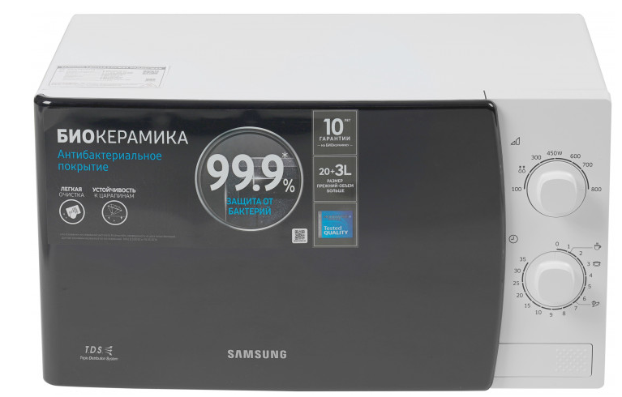 | Тип печі: соло. Обсяг: 23 л. потужність мікрохвиль: 800 Вт | шт | 1
3 | Електрочайник | 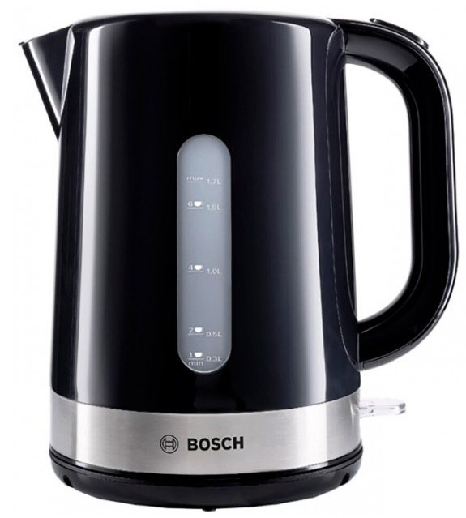 | Електрочайник • потужність: 2200 Вт • обсяг: 1,7 л • матеріал корпусу: пластик. Захист від перегріву. Поворот на 360. Індикатор рівня води | шт | 2
4 | Витяжка кухонна | 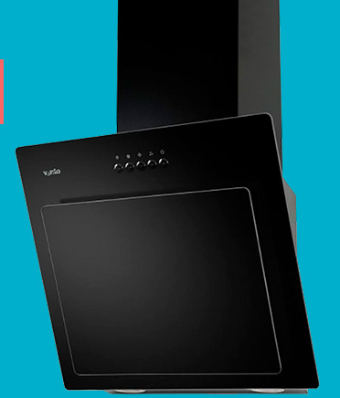 | Тип Т-образна. Режим роботи відвід. Продуктивність 800 м³ / год | шт | 1
5 | Пральна машина | 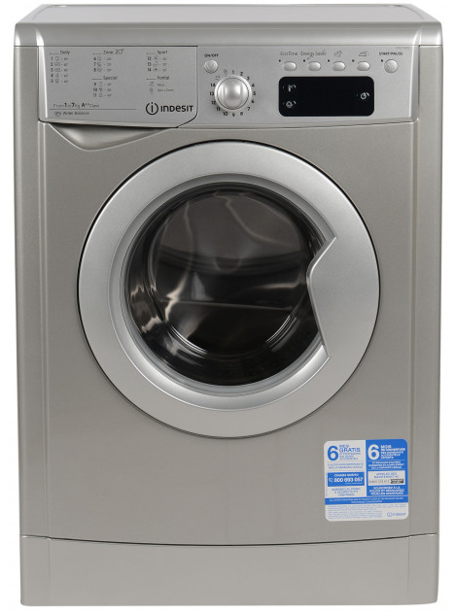 | Максимальне завантаження білизни 7 кг. Кількість програм 16. Швидкість віджиму 1000 об / хв. Клас енергоспоживання А ++. Тип двигуна Інверторний. З дисплеєм | шт | 1
6 | Праска | 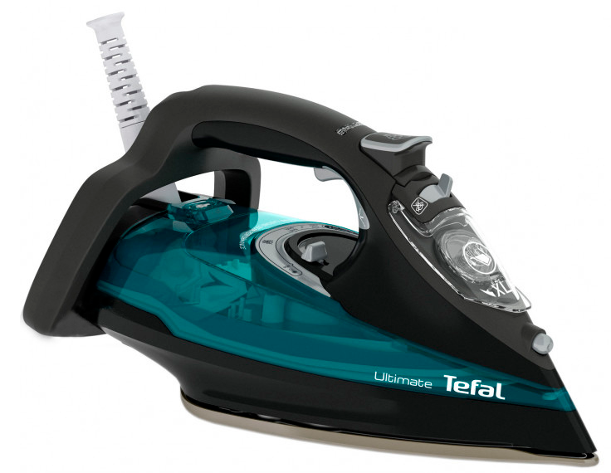 | Праска з парою. Потужність 3000 Вт. Керамічна підошва. Обсяг резервуара 350 мл. Автоматичне відключення. Протикрапельна (dripstop) система. Функція самоочищення від накипу. Вертикальне відпарювання. | шт | 1
7 | Пилосос | 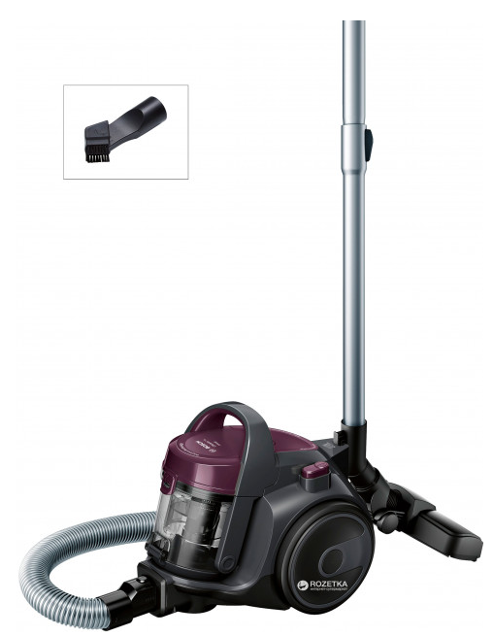 | Пилосос безмішковий, фільтр HEPA. Потужність 700 Вт. Ємність пилозбірника 1,5 л. Живлення від мережі. Рівень шуму 78 дБ. | шт | 1
8 | Комп’ютер-моноблок | 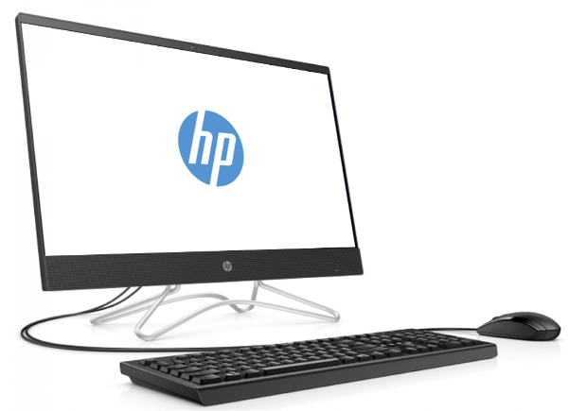 | Процесор: AMD. Модель центрального процесора Ryzen 3 3200U. Два ядра. Частота центрального процесора 2,6 (3,5) ГГц. Обсяг оперативної пам'яті 8 ГБ. Тип оперативної пам'яті DDR4. Частота оперативної пам'яті 2400 МГц. Тип накопичувача HDD. Обсяг накопичувача 1 ТБ. відеокарта AMD. Модель графічного процесора Radeon Vega 3. Обсяг відео пам'яті використовує ОЗУ. Тип відеокарти Інтегрований.  Операційна система Free DOS. Діагональ екрану 21,5 '' Дозвіл екрану 1920x1080 Full HD. Звукова карта. Оптичний привід DVD SuperMulti. Кардрідер 3 в 1. Адаптер LAN 10/100/1000 Мб / с. Тип бездротової мережі Wi-Fi 802.11b / g / n / a / ac. Роз'єми: USB 2.0 2 шт., USB 3.0 2 шт., HDMI 1 шт. У комплекті клавіатура, миша. Блок живлення 65 Вт. | шт | 2
9 | БФП | 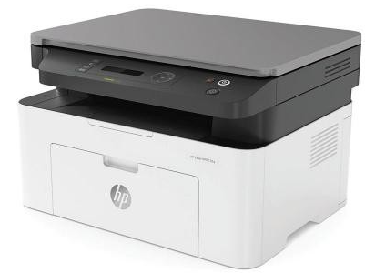 | МФУ. Клас пристрою: офісний. Технологія і палітра друку: лазерна чорно-біла. Формат паперу: A4. Дозвіл друку 1200 х 1200 dpi. Швидкість чорно-білого друку 20 стор / хв. Максимальний обсяг друку 10000 стр / міс. Тип сканера: планшетний. Дозвіл 600 х 600 dpi. Швидкість чорно-білого копіювання 20 стор / хв. | шт | 2
10 | Кондиціонер | 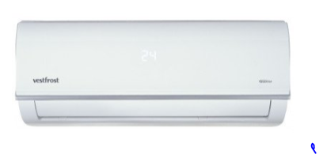 | Спліт-система. Настінний монтаж. Коефіцієнт енергоефективності охолодження EER / SEER: A. Коефіцієнт енергоефективності обігріву COP / SCOP: A. Площа приміщення 23 м². Тип холодоагенту (к-ть, г): R-410A. Обігрів. Осушення повітря. Адаптація до від'ємної температури -7°C. | шт | 2
11 | Кондиціонер |  | Спліт-система. Настінний монтаж. Коефіцієнт енергоефективності охолодження EER / SEER: 3,21 (A). Коефіцієнт енергоефективності обігріву COP / SCOP: 3,61 (A). Площа приміщення 25 м². Тип холодоагенту (к-ть, г): R-410A. Обігрів. Осушення повітря. Адаптація до від'ємної температури -7 ° C. | шт | 1
12 | Ноутбук | 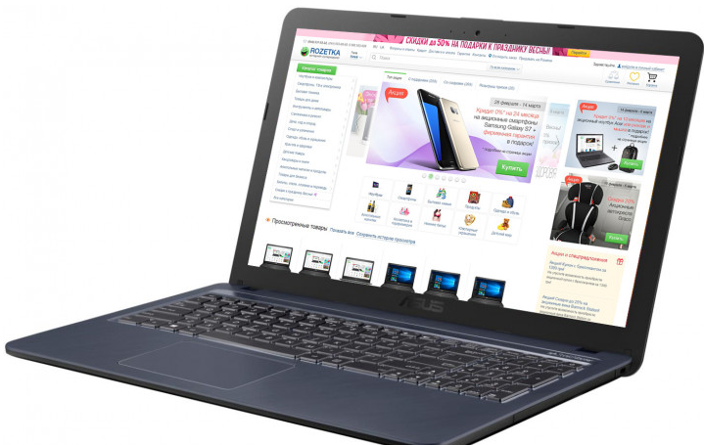 | Екран 15.6 "(1920x1080) Full HD, матовий / Intel Core i5-8250U (1.6 - 3.4 ГГц) / RAM 8 ГБ / SSD 256 ГБ / Intel UHD Graphics 620 / без ОД / Wi-Fi / Bluetooth / веб-камера / Endless OS | шт | 1
13 | Телевізор | 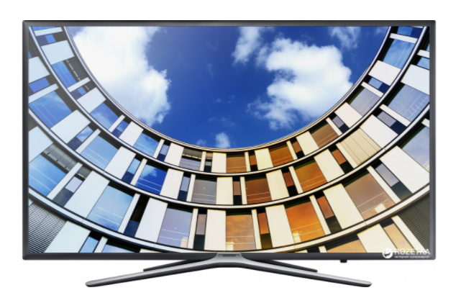 | Діагональ екрану 55 ". Дозвіл 3840x2160. Smart-платформа Tizen. Діапазони цифрового тюнера: DVB-C, DVB-S, DVB-S2, DVB-T, DVB-T2. Частота оновлення 1300 Гц. (PQI). Smart TV. 4K . T2.  Офіційно імпортований ТВ | шт | 1
Набір Домашня аптечка |  |  | Згідно з описом та препаратами, далі для прикладу https://apteka911.com.ua/shop/kits/domashnyaya-aptechka | шт | 1
15 | Світильник світлодіодний настільний | 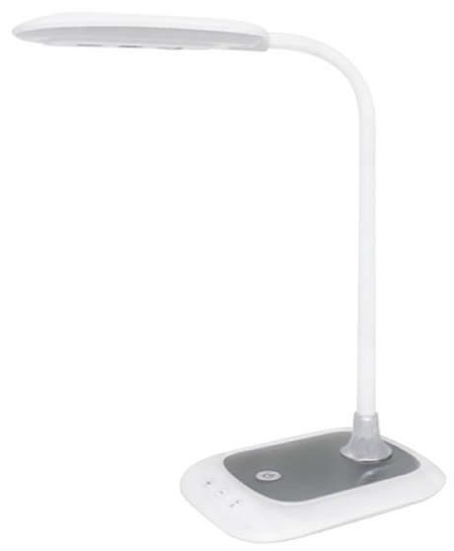 | LED 6Вт 300Лм срібного кольору, Висота (мм) 410, Ширина (мм) 290 | шт | 8
16 | Мобільний телефон | 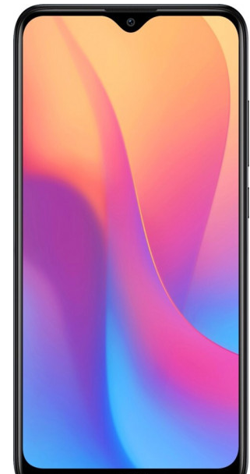 | Діагональ екрану 6.22, Роздільна здатність дисплея 1520 x 720, Тип матриці IPS, Матеріал екрану Скло (Gorilla Glass 5), Кількість СІМ-карт 2, Оперативна пам'ять 2 ГБ, Вбудована пам'ять 32 ГБ, Формат підтримуваних карт пам'яті microSD | шт | 1
17 | Телефонний апарат | 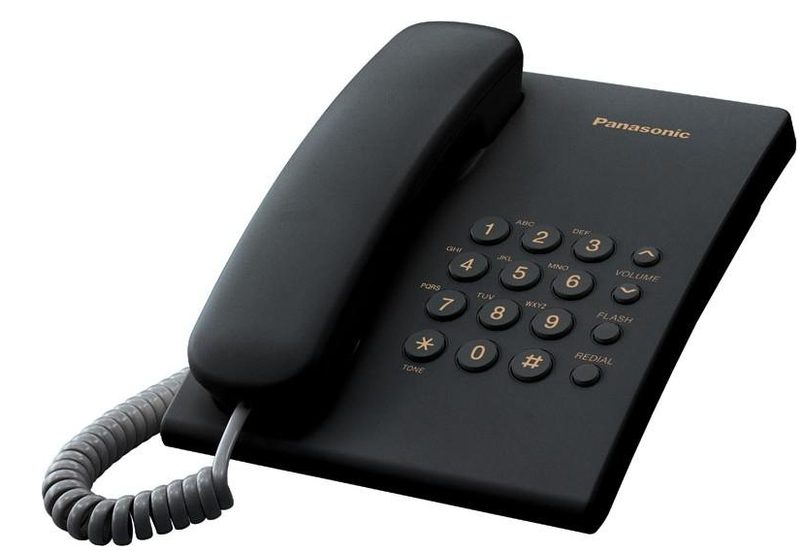 | Провідний, Комплект поставки - Телефонний апарат, трубка, провід трубки, телефонний шнур, адаптер настінного кріплення, інструкція з експлуатації, Тип радіозв'язку - Аналоговий | шт | 2
18 | Роутер Маршрутизатор | 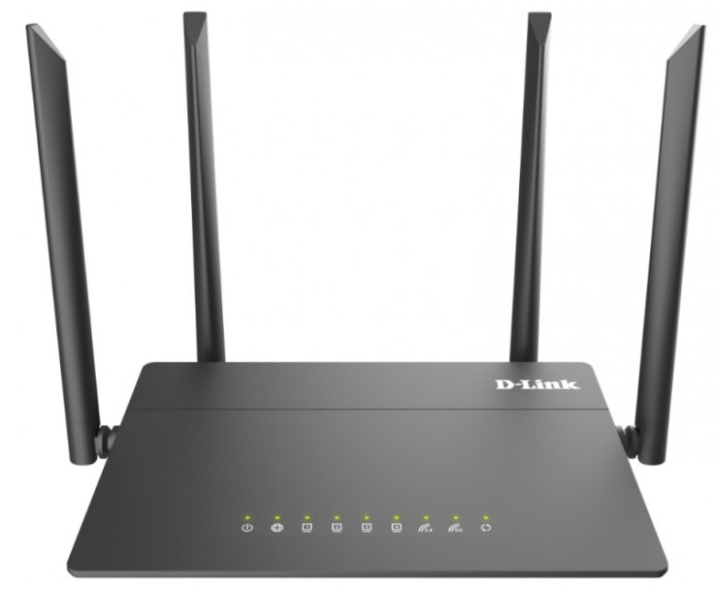 | Стандарт зв'язку Wi-Фі 802.11b / g / а, Wi-Fi 4 (802.11n), Wi-Fi 5 (802.11ac), WAN-порт, Етнернет, Комплект поставки - Інструкція, Маршрутизатор, Адаптер живлення, Кабель | шт | 1
19 | Фен для волосся | 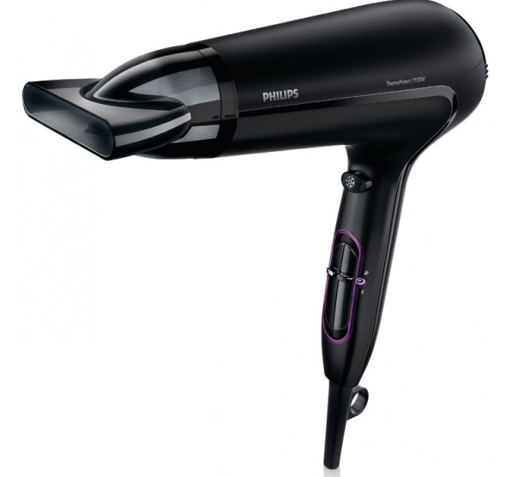 | Потужність 2100 Вт. Кількість швидкостей: 2. Кількість температурних режимів: 2. Функція іонізації: немає. Подача холодного повітря: є. | шт | 1
ЛОТ №2. ВИРОБИ З ТЕКСТИЛЮ, ПОСУД ТА ПРЕДМЕТИ ПОБУТУ
20 | Набір каструль | 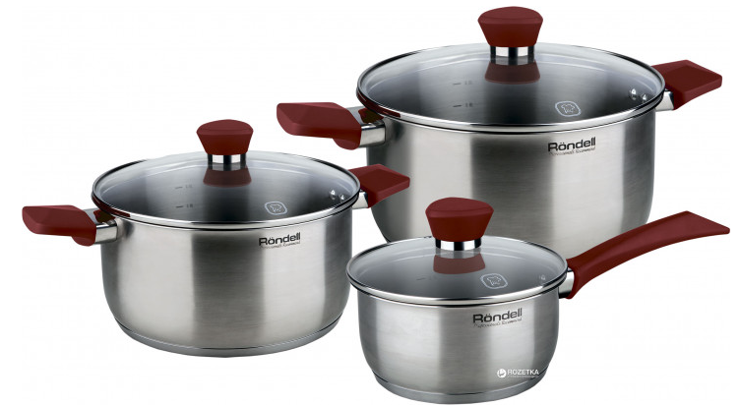 | Набір каструль з 6 предметів, Нержавіюча сталь | шт | 1
21 | Сковорідки | 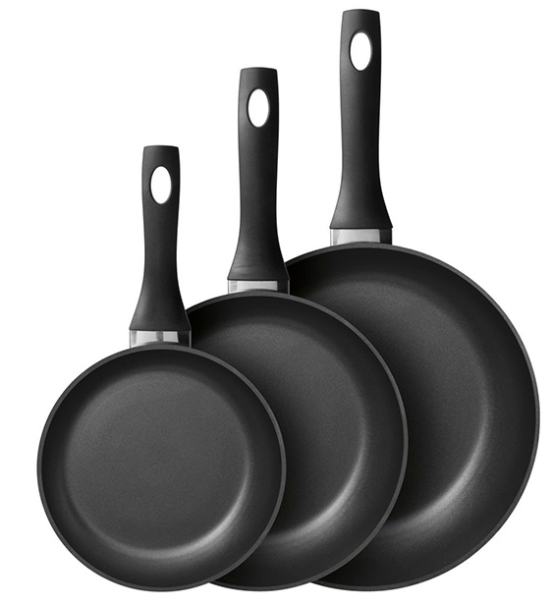 | Набір сковорідок з 3 предметів. Сумісність із джерелами тепла: Газові плитки, галогенові плитки, індукційні плитки, склокерамічні плитки, електричні плитки | шт | 1
22 | Набір кухонних ножів | 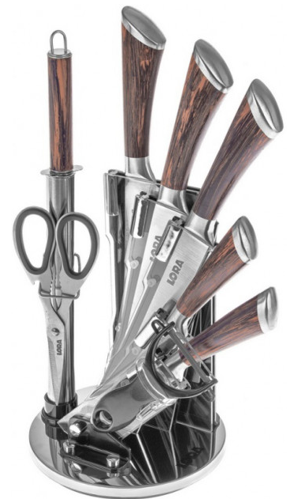 | Набір ножів з підставкою 9 предметів, Матеріал лез нержавіюча сталь | шт | 1
23 | Набір столових приборів | 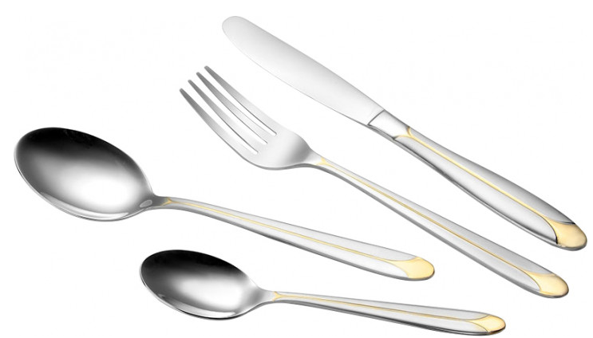 | Набір столових приборів 24 предмета, Матеріал Нержавіюча сталь | шт | 1
24 | Дошка для нарізання | 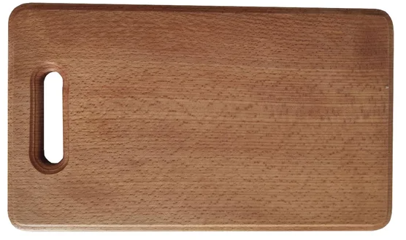 | Матеріал бамбук, розмір 26*36 см | шт | 1
25 | Набір посуди | 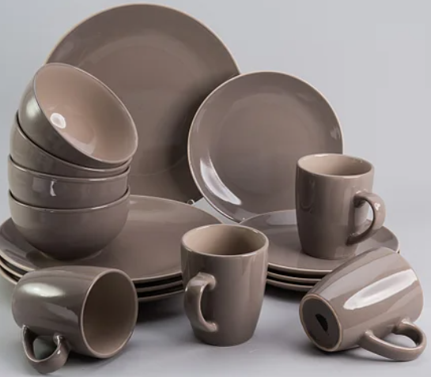 | Кількість предметів 16, Комплектація: чашка - 4 шт. , Тарілка столова маленька - 4 шт., Тарілка столова велика - 4 шт., Супова тарілка - 4 шт. Кераміка | шт | 1
26 | Дошка для прасування | 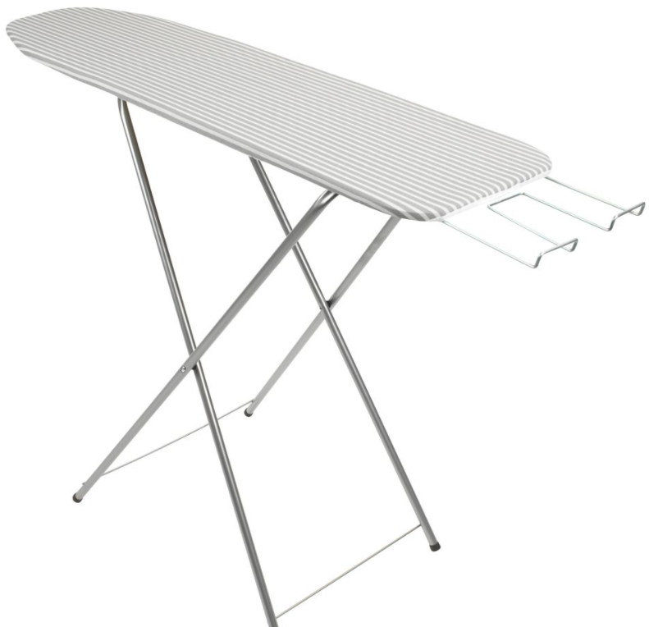 | Довжина: 120 см. Прасувальна поверхня, ширина: 37 см. Мінімальна висота: 60 ​​см. Максимальна висота: 95 см | шт | 1
27 | Ліжко дитяча | 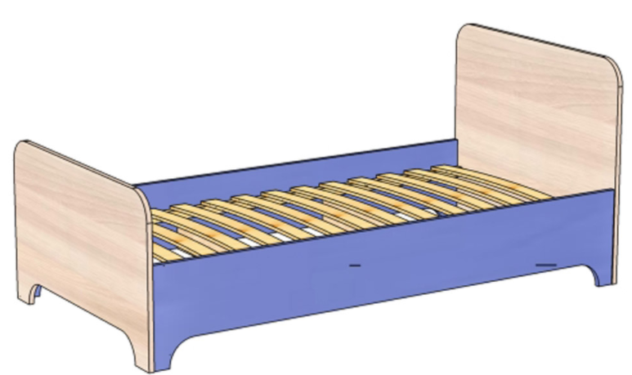 | Матеріал: ЛДСП, ламелі, Підйомний механізм: Немає, 80х160 см. у комплекті з матрацем Lion (або аналог) | шт | 2
28 | Матраци для ліжок | 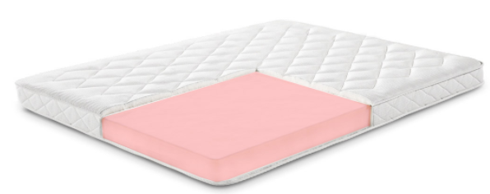 | Висота 5 см, Властивості Скручений, Двосторонній, Наповнення ППУ, блок із ортопедичної піни, Розмір спального місця 80 х 190, Ступінь жорсткості - Жорстка, Навантаження на 1 спальне місце 130 кг | шт | 8
29 | Ковдри та подушки, підматрацник та наматрацник | 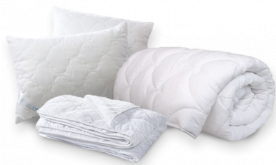 | Наматрацник та підматрацник на спальне місце розміром 80 х 190 см, подушки 50x70/5 см, ковдра: 140х200 см | комплект | 8
30 | Постільна білизна | 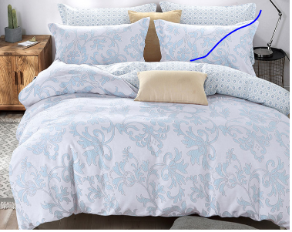 | 100% бавовна високої якості. Підковдра на ковдру розміром 140х200 см + наволочка: 50х70/75 см, Фіолетовий колір | шт | 16
31 | Постільна білизна |  | 100% бавовна високої якості. Підковдра: 110х140 см + наволочка: 50х70/75 см, Фіолетовий колір | шт | 4
32 | Рушники махрові | 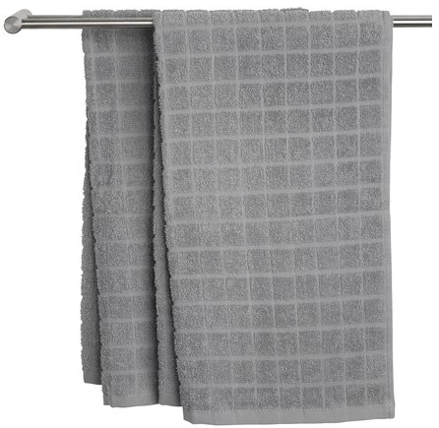 | Матеріал 100% бавовна, Вага/м² 420 г/м², Розмір 50x90см, Світло-сірий | шт | 25
33 | Ковролін | 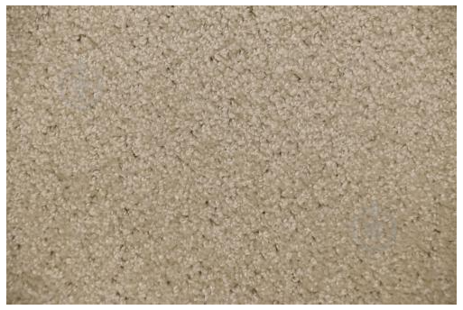 | Склад ворсу: поліпропілен Основа: повсть Колір виробника: бежевий. Розмір та вага Товщина: 14 мм Ширина рулону: 3 м Висота ворсу: 12 мм. | шт | 42
34 | Вішак для одягу |  | Вішак напольний, 12 гачків для верхнього одягу, місце для головних уборів, тримач для парасоль, стійка конструкція | шт | 3
35 | Фліпчарт | 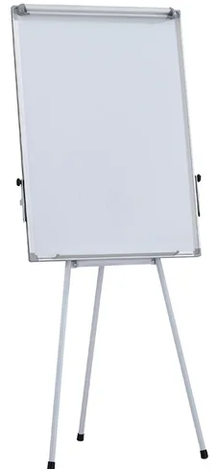 | Фліпчарт на тринозі магнітно-маркерний Розмір 70 х 100 см | шт | 3
36 | Дзеркало з шафою | 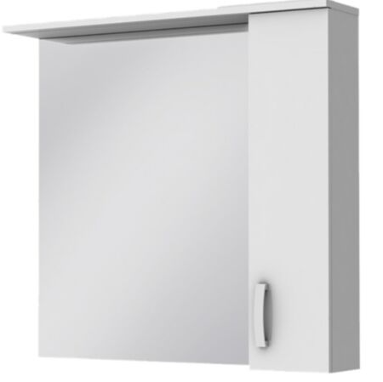 | Дзеркало з шафками, біле для ванної кімнати | шт | 1
37 | Жалюзі вертикальні |  | Колір Ваніль | кв. м. | 22
38 | Жалюзі горизонтальні |  | Колір Ваніль | кв. м. | 8
ЛОТ №3. Обладнання для безпеки
39 | Тривожна кнопка, відеокамери | 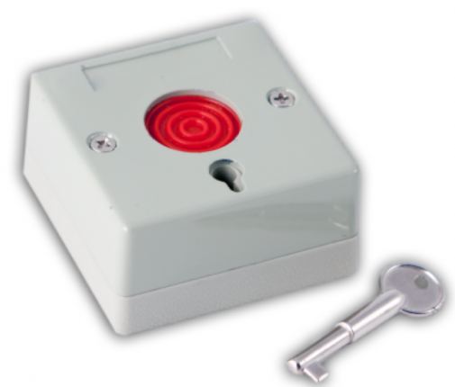  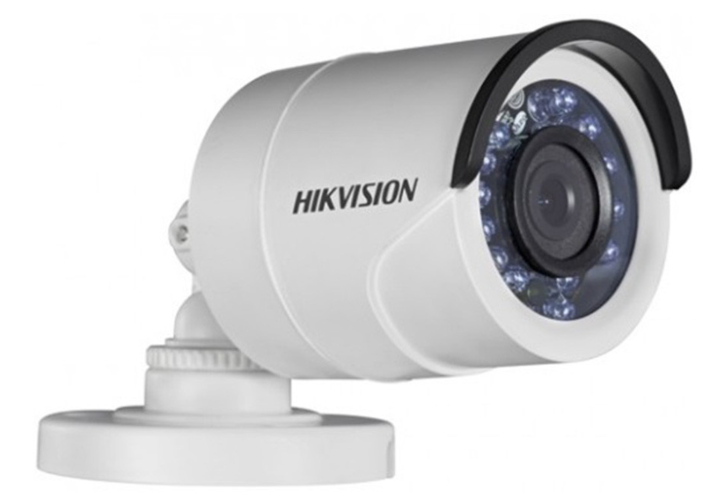 | З gps трекером та відеоспостереженням, 8 камер | комплект | 1
40 | Вогнегасник вуглекислотний | 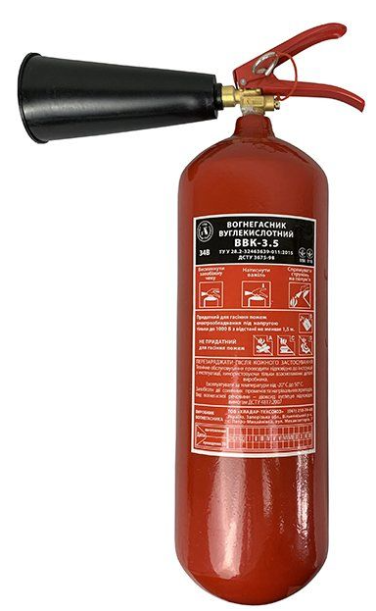 | Вогнегасник вуглекислотний ОУ-5 (ВВК-3.5) - переносна модель вогнегасника для ліквідації полум’я в будівлях і спорудах. | шт | 6

Претендент може запропонувати свої пропозиції, що відповідають бажаному опису.

Учасники тендеру можуть подавати комерційну пропозицію на один або на всі Лоти групи товарів. Разом з тим, Претенденту настійно рекомендується запропонувати ціну для щонайбільшої кількості лотів.

Будь ласка, зауважте, що у вартість товарів повинна входити вартість доставки та встановлення обладнання за адресою: м. Кремінна, Луганська область.

У комерційній пропозиції потрібно вказати терміни виготовлення і доставки товару за вищевказаною адресою.

Цей Запит на подання пропозицій є відкритим для всіх юридично зареєстрованих компаній, які можуть надати потрібну продукцію та мають можливість доставити в країну, або через уповноваженого представника.

- Про Фонд ООН у галузі населення
ФН ООН є міжнародною агенцію з розвитку, метою якої є забезпечення та існування такого світу, в якому кожна вагітність бажана, кожні пологи безпечні та кожна молода людина може реалізувати свій потенціал.
ФН ООН є провідною установою ООН, яка сприяє реалізації права кожної жінки, чоловіка та дитини на здорове життя та рівні можливості. Для отримання більш детальної інформації щодо діяльності Фонду, звертайтеся, будь-ласка, до веб-сайту: UNFPA about us.

- Питання
Питання або запити щодо подальшого роз’яснення надсилаються за наведеними нижче контактними даними:

Ім’я контактної особи Фонду: | Катерина Тріодіал
Електронна пошта контактної особи | tryodiial@unfpa.org

Кінцевий термін розміщення питань - середа, 25 листопада 2020 року о 10:00 за київським часом. На запитання відповідатимуть у письмовій формі якнайшвидше після цього строку.

- Зміст пропозиції
Пропозиції мають надсилатися електронною поштою, за можливостю, одним повідомленням, залежно від розміру файлу та мають містити:

- Подану згідно відповідного бланку цінову пропозицію, що містить найменування та опис товару, а також термін поставки з моменту підтвердження замовлення.
- Мова пропозиції англійська або українська.
- Цінова пропозиція має бути підписана відповідним керівником компанії та надіслані у форматі PDF.

- Інструкції щодо подання пропозицій
Пропозиції мають бути підготовлені згідно Розділу IV разом з відповідно заповненим і підписаним бланком цінової пропозиції, надіслані контактній особі тільки на вказану електронну пошту не пізніше ніж: п’ятниця, 27 листопада 2020 року, 17:00 за київським часом.
Ім’я контактної особи Фонду: | Ірина Богун
Електронна пошта: | ua-procurement@unfpa.org

Зверніть увагу на наступні інструкції щодо електронного подання:
- Тема повідомлення має включати таке посилання: RFQ Nº UNFPA/UKR/RFQ/20/32. Пропозиції, що містять невірно вказану тему повідомлення можуть бути пропущені адміністратором та, таким чином, не потрапити до розгляду.
- Загальний обсяг повідомлення, що надсилається не має перевищувати 20 MB (у тому числі, сам лист, надані додатки та заголовки). При великих розмірах файлу з технічним описом, останні мають надсилатися окремо перед кінцевим строком подання пропозицій.

- Оцінка пропозицій
Пропозиції будуть оцінені на основі відповідності технічним умовам та загальної вартості товарів (цінова пропозиція).

- Визначення переможця
Договір на термін до 31 березня 2021 між ФН ООН та постачальником буде укладено з тим претендентом, чия цінова пропозиція виявиться найменшою та буде відповідати вимогам документації конкурсних торгів.

- Право на змінення вимог під час прийняття рішень
ФН ООН залишає за собою право збільшувати або зменшувати на 20% обсяг замовлення наданого в цьому запиті на подання пропозицій, без зміни ціни за одиницю товару або інших умов.

- Умови оплати
Умови оплати ФН ООН складають 30 днів після отримання товаросупровідних документів, рахунків-фактур та іншої документації, що вимагається договором.

- Шахрайство та корупція
ФН ООН прагне запобігати, виявляти та вживати дій проти всіх випадків шахрайства щодо ФН ООН та третіх сторін, які беруть участь у діяльності ФН ООН. З політикою ФН ООН щодо шахрайства та корупції можна ознайомитися тут: FraudPolicy. Подання пропозицій учасником передбачає, що останній ознайомлений з даними правилами.

У разі та за потреби, постачальники, їх дочірні підприємства, агенти, посередники і керівники мають співпрацювати з Управлінням з аудиту та нагляду ФН ООН, а також з будь-яким іншим уповноваженим з нагляду, який призначений Виконавчим Директором та Радником з етики ФН ООН. Таке співробітництво включає, але не обмежується, наступне: доступ до всіх працівників, представників, агентів та уповноважених осіб постачальника; надання всіх необхідних документів, у тому числі фінансових. Нездатність повною мірою співпрацювати зі слідством буде вважатися достатньою підставою для ФН ООН розірвати контракт з постачальником, та відсторонити і зняти його зі списку зареєстрованих Фондом постачальників.

Конфіденційна гаряча лінія по боротьбі з шахрайством доступна для всіх учасників конкурсних торгів, про підозрілі та шахрайські дії має бути повідомлено через UNFPAInvestigationHotline.

- Політика нульової толерантності

ФН ООН прийняв політику нульової толерантності щодо подарунків та знаків вдячності. Таким чином, прохання до постачальників не надсилати дарунки або проявляти інші знаки вдячності співробітникам ФН ООН. Детальніше з цими правилами можна ознайомитися тут: ZeroTolerancePolicy.

- Опротестування процесу подання пропозицій

Претенденти, які вважають, що до них були вчинені несправедливі дії під час процесу подання, оцінки пропозицій або присудження контракту можуть подати скаргу керівнику програми ЮНФПА Олесі Компанієць на електронну пошту: kompaniiets@unfpa.org. У разі незадоволення відповіддю, наданою керівником підрозділу ЮНФПА, претендент може звернутися до Голови Відділу закупівель ФН ООН електронною поштою procurement@unfpa.org.

- Зауваження

У разі неможливості доступу до будь-яких посилань у цьому запиті на подання пропозицій, претенденти можуть звернутися до співробітника Відділу закупівлі для отримання версії в форматі PDF.

БЛАНК ЦІНОВОЇ ПРОПОЗИЦІЇ

Найменування претендента:
Дата подання: | Click here to enter a date.
Номер запиту: | UNFPA/UKR/RFQ/20/32
Валюта запиту: | гривня
Термін дії цінової пропозиції:
(Пропозиція має бути чинною протягом щонайменше 2 місяця після кінцевого строку надсилання пропозицій.)

Бланк цінової пропозиції

Номер | Найменування | Опис товару | Одиниця виміру | Кількість | Ціна, без ПДВ | Загалом  (гривня), без ПДВ
ЛОТ №1. ОБЛАДНАННЯ
1 | Двокамерний холодильник | Холодильник з морозильною камерою • стоїть окремо • A ++ • холодильна камера: 279 л • морозильна камера: 87 л • розморожування морозильної камери: No Frost | шт | 1
2 | Мікрохвильова піч | Тип печі: соло. Обсяг: 23 л. потужність мікрохвиль: 800 Вт | шт | 1
3 | Електрочайник | Електрочайник потужність: 2200 Вт • обсяг: 1,7 л • матеріал корпусу: пластик. Захист від перегріву. Поворот на 360. Індикатор рівня води | шт | 2
4 | Витяжка кухонна | Тип Т-образна. Режим роботи відвід. Продуктивність 800 м³ / год | шт | 1
5 | Пральна машина | Максимальне завантаження білизни 7 кг. Кількість програм 16. Швидкість віджиму 1000 об / хв. Клас енергоспоживання А ++. Тип двигуна Інверторний. З дисплеєм | шт | 1
6 | Праска | Праска з парою. Потужність 3000 Вт. Керамічна підошва. Обсяг резервуара 350 мл. Автоматичне відключення. Протикрапельна (dripstop) система. Функція самоочищення від накипу. Вертикальне відпарювання. | шт | 1
7 | Пилосос | Пилосос безмішковий, фільтр HEPA. Потужність 700 Вт. Ємність пилозбірника 1,5 л. Живлення від мережі. Рівень шуму 78 дБ. | шт | 1
8 | Комп’ютер-моноблок | Процесор: AMD. Модель центрального процесора Ryzen 3 3200U. Два ядра. Частота центрального процесора 2,6 (3,5) ГГц. Обсяг оперативної пам'яті 8 ГБ. Тип оперативної пам'яті DDR4. Частота оперативної пам'яті 2400 МГц. Тип накопичувача HDD. Обсяг накопичувача 1 ТБ. відеокарта AMD. Модель графічного процесора Radeon Vega 3. Обсяг відео пам'яті використовує ОЗУ. Тип відеокарти Інтегрований.  Операційна система Free DOS. Діагональ екрану 21,5 ''  Дозвіл екрану 1920x1080 Full HD. Звукова карта. Оптичний привід DVD SuperMulti. Кардрідер 3 в 1. Адаптер LAN 10/100/1000 Мб / с. Тип бездротової мережі Wi-Fi 802.11b / g / n / a / ac. Роз'єми: USB 2.0 2 шт., USB 3.0 2 шт., HDMI 1 шт.  У комплекті клавіатура, миша. Блок живлення 65 Вт. | шт | 2
9 | БФП | МФУ. Клас пристрою: офісний. Технологія і палітра друку: лазерна чорно-біла. Формат паперу: A4. Дозвіл друку 1200 х 1200 dpi. Швидкість чорно-білого друку 20 стор / хв. Максимальний обсяг друку 10000 стр / міс. Тип сканера: планшетний. Дозвіл 600 х 600 dpi. Швидкість чорно-білого копіювання 20 стор / хв. | шт | 2
10 | Кондиціонер | Спліт-система. Настінний монтаж. Коефіцієнт енергоефективності охолодження EER / SEER: A. Коефіцієнт енергоефективності обігріву COP / SCOP: A. Площа приміщення 23 м². Тип холодоагенту (к-ть, г): R-410A. Обігрів. Осушення повітря. Адаптація до від'ємної температури -7 ° C. | шт | 2
11 | Кондиціонер | Спліт-система. Настінний монтаж. Коефіцієнт енергоефективності охолодження EER / SEER: 3,21 (A). Коефіцієнт енергоефективності обігріву COP / SCOP: 3,61 (A). Площа приміщення 25 м². Тип холодоагенту (к-ть, г): R-410A. Обігрів. Осушення повітря. Адаптація до від'ємної температури -7 ° C. | шт | 1
12 | Ноутбук | Екран 15.6 "(1920x1080) Full HD, матовий / Intel Core i5-8250U (1.6 - 3.4 ГГц) / RAM 8 ГБ / SSD 256 ГБ / Intel UHD Graphics 620 / без ОД / Wi-Fi / Bluetooth / веб-камера / ОС | шт | 1
13 | Телевізор | Діагональ екрану 55 ". Дозвіл 3840x2160. Smart-платформа Tizen. Діапазони цифрового тюнера: DVB-C, DVB-S, DVB-S2, DVB-T, DVB-T2. Частота оновлення 1300 Гц. (PQI). Smart TV. 4K . T2.  Офіційно імпортований ТВ | шт | 1
14 | Набір Домашня аптечка | Згідно з описом та препаратами, далі для прикладу https://apteka911.com.ua/shop/kits/domashnyaya-aptechka | шт | 1
15 | Світильник світлодіодний настільний | LED 6Вт 300Лм срібного кольору, Висота (мм) 410, Ширина (мм) 290 | шт | 8
16 | Мобільний телефон | Діагональ екрану 6.22, Роздільна здатність дисплея 1520 x 720, Тип матриці IPS, Матеріал екрану Скло (Gorilla Glass 5), Кількість СІМ-карт 2, Оперативна пам'ять 2 ГБ, Вбудована пам'ять 32 ГБ, Формат підтримуваних карт пам'яті microSD Xiaomi Redmi 8A 2/32GB (або аналог) | шт | 1
17 | Телефонний апарат | Провідний, Комплект поставки - Телефонний апарат, трубка, провід трубки, телефонний шнур, адаптер настінного кріплення, інструкція з експлуатації, Тип радіозв'язку - Аналоговий Panasonic KX-TS2350UAB Black (або аналог) | шт | 2
18 | Роутер Маршрутизатор | Стандарт зв'язку Wi-Фі 802.11b / g / а, Wi-Fi 4 (802.11n), Wi-Fi 5 (802.11ac), WAN-порт, Етнернет, Комплект поставки - Інструкція, Маршрутизатор, Адаптер живлення, Кабель RJ45 D-Link DIR-822 (або аналог) | шт | 1
19 | Фен для волосся | Потужність 2100 Вт. Кількість швидкостей: 2. Кількість температурних режимів: 2. Функція іонізації: немає. Подача холодного повітря: є. PHILIPS ThermoProtect HP8230/00 (або аналог) | шт | 1
 | Доставка в м.Кремінна |  | посл | 1
 | Сума ПДВ, грн
 | Сума з ПДВ, грн
ЛОТ №2. ВИРОБИ З ТЕКСТИЛЮ, ПОСУД ТА ПРЕДМЕТИ ПОБУТУ
20 | Набір каструль | Набір каструль з 6 предметів, Нержавіюча сталь | шт | 1
21 | Сковорідки | Набір сковорідок з 3 предметів. Сумісність із джерелами тепла: Газові плитки, галогенові плитки, індукційні плитки, склокерамічні плитки, електричні плитки | шт | 1
22 | Набір кухонних ножів | Набір ножів з підставкою 9 предметів, Матеріал лез нержавіюча сталь | шт | 1
23 | Набір столових приборів | Набір столових приборів 24 предмета, Матеріал Нержавіюча сталь | шт | 1
24 | Дошка для нарізання | Матеріал бамбук, розмір 26*36 см | шт | 1
25 | Набір посуди | Кількість предметів 16, Комплектація: чашка - 4 шт. , Тарілка столова маленька - 4 шт., Тарілка столова велика - 4 шт., Супова тарілка - 4 шт. Кераміка | шт | 1
26 | Дошка для прасування | Довжина: 120 см. Прасувальна поверхня, ширина: 37 см. Мінімальна висота: 60 ​​см. Максимальна висота: 95 см | шт | 1
27 | Ліжко дитяча | Матеріал: ЛДСП, ламелі, Підйомний механізм: Немає, 80х160 см. у комплекті з матрацем Lion (або аналог) | шт | 2
28 | Матраци для ліжок | Висота 5 см, Властивості Скручений, Двосторонній, Наповнення ППУ, блок із ортопедичної піни, Розмір спального місця 80 х 190, Ступінь жорсткості - Жорстка, Навантаження на 1 спальне місце 130 кг Міні дрім каркаде Софіно | шт | 8
29 | Ковдри та подушки, підматрацник та наматрацник | Наматрацник та підматрацник на спальне місце розміром 80 х 190 см, подушки 50x70/5 см, ковдра: 140х200 см | шт | 8
30 | Постільна білизна | 100% бавовна високої якості. Підковдра на ковдру розміром 140х200 см + наволочка: 50х70/75 см, Фіолетовий колір | шт | 16
31 | Постільна білизна | 100% бавовна високої якості. Підковдра: 110х140 см + наволочка: 50х70/75 см, Фіолетовий колір | шт | 4
32 | Рушники махрові | Матеріал 100% бавовна, Вага/м² 420 г/м², Розмір 50x90см, Світло-сірий | шт | 25
33 | Ковролін | Склад ворсу: поліпропілен Основа: повсть Колір виробника: бежевий. Розмір та вага Товщина: 14 мм Ширина рулону: 3 м Висота ворсу: 12 мм. | шт | 42
34 | Вішак для одягу | Вішак напольний, 12 гачків для верхнього одягу, місце для головних уборів, тримач для парасоль, стійка конструкція | шт | 3
35 | Фліпчарт | Фліпчарт на тринозі магнітно-маркерний Розмір 70 х 100 см | шт | 3
36 | Дзеркало з шафою | Дзеркало з шафками, біле для ванної кімнати | шт | 1
37 | Жалюзі вертикальні (кв.М) | Колір Ваніль | кв. м. | 22
38 | Жалюзі горизонтальні (кв.м) | Колір Ваніль | кв. м. | 8
 | Доставка в м.Кремінна |  | посл | 1
 | Сума ПДВ, грн
 | Сума з ПДВ, грн
ЛОТ №3. Обладнання для безпеки
39 | Тривожна кнопка, відеокамери | З gps трекером та відеоспостереженням, 8 камер | комплект | 1
40 | Вогнегасник вуглекислотний | Вогнегасник вуглекислотний ОУ-5 (ВВК-3.5) - переносна модель вогнегасника для ліквідації полум’я в будівлях і спорудах. | шт | 6
 | Доставка в м.Кремінна |  | посл | 1
 | Сума ПДВ, грн
 | Сума з ПДВ, грн
Коментарі постачальника:

Цим засвідчую, що вище вказана компанія, яку я уповноважений представляти, переглянула Запит на Подання Пропозицій RFQ Nº UNFPA/UKR/RFQ/20/32, у тому числі всі додатки, зміни в документі (якщо такі мають місце) та відповіді ФН ООН на уточнювальні питання з боку потенційного постачальника. Також, компанія приймає Загальні умови договору ФН ООН та буде дотримуватися цієї цінової пропозиції до моменту закінчення терміну дії останньої.
 | Click here to enter a date.
Ім’я, прізвище та посада | Дата та місце

Додаток І:
Загальні умови:
De Minimis Contracts

Цей запит на подання пропозицій підпадає під дію Загальних умов договору ФН ООН: De Minimis Contracts, який можна знайти тут: English, Spanish і French.

